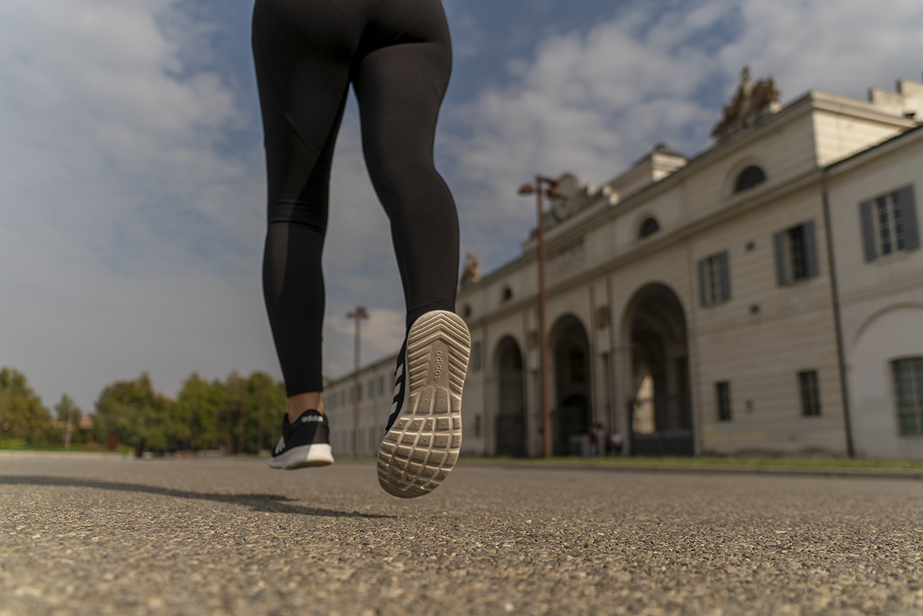
Comunicato Stampa: Corrieconomia_50anniDEMB
Modena, sabato 13 ottobre 2018, ore 14,00, ritrovo presso l’ingresso del Dipartimento di Economia Marco Biagi, viale Berengario 51, Modena
In occasione dei festeggiamenti per il 50°anniversario del Dipartimento di Economia Marco Biagi, sabato 13 ottobre 2018 dalle ore 14.00 si terrà la CORRIECONOMIA, una manifestazione podistica non agonistica.
Organizzata dal Dipartimento in collaborazione con l’Associazione Sportiva La Fratellanza, la corsa sarà l'occasione per un piacevole incontro tra docenti e personale del Dipartimento e dell’Ateneo, studenti universitari e delle superiori, cittadini e appassionati podisti. La corsa si snoderà per le vie della città dal Foro Boario fino al Direzionale 70 (storica sede della Facoltà di Economia) per poi fare ritorno al Foro Boario.
Logistica: il ritrovo è previsto per le ore 14,00 al Foro Boario, sede del Dipartimento; la partenza sarà alle 15,00 e l’arrivo è previsto intorno alle 17,00 circa. La lunghezza dell’intero percorso è di circa 7 km, ma, per chi lo preferisse, sarà prevista una variazione più breve.
Per iscrizioni e informazioni sul percorso si rimanda ai siti: www.50annidemb@unimore.it e www.lafratellanza.it

